Universitätspreis Lehren und Lernen

Ausschreibung 2023 – Nominierung
Bitte senden Sie das vollständig ausgefüllte und unterschriebene Formular mit den weiteren Unterlagen – gebündelt in einer PDF-Datei – bis zum 06.10.2023, 23:59 Uhr (Ausschlussfrist) ausschließlich per E-Mail an Frau Beate Nenner (unipreis@verw.uni-koeln.de).

Einzureichende Unterlagen
- das vollständig ausgefüllte und unterschriebene Nominierungsformular (Pflichtangaben sind mit einem * markiert)
- eine ausführliche Präsentation des Lehr-Lernangebots oder -projekts (Hinweise und Leitfragen siehe Seite 4–6 dieses Formulars)
- Evaluationsergebnisse (oder Vergleichbares, sofern begründet keine Evaluationsergebnisse vorgelegt werden können)
- optional: Stellungnahme oder Empfehlungsschreiben (z. B. der Dekanin/des Dekans der Fakultät oder der Leiterin/des Leiters der zentralen Einrichtung oder/und studentischer Interessenvertretungen) (max. 5 Seiten)

Angaben zum Lehr-Lernangebot oder -projekt
Titel/Bezeichnung:*
Format (Zutreffendes bitte ankreuzen):*
O Seminar
O Vorlesung
O Praktikum
O Tutorial
O Lab
O Werkstatt
O Selbstlernangebot
O SI-Angebot
O Projekt
O Programm
O Sonstiges (bitte präzisieren):
Zeitraum der Durchführung:*
Formale Zuständigkeit (z. B. Fakultät, zentrale Einrichtung, Projektleitung):*

Umfang (z. B. SWS, Leistungspunkte, Lernzeit innerhalb des Projekts):*

Teilnehmer*innenzahl:*
Zusammensetzung der Lernendengruppe (Fächer, ggfs. beteiligte Fakultäten und/oder zentrale Einrichtungen):

Link zum Lehr-Lernangebot oder -projekt:

ggfs. weitere Auszeichnungen oder Förderungen des Angebots oder Projekts:

Angaben zur nominierten Person bzw. den nominierten Personen
Nominierte Person (Titel, Vorname, Name):*

Tätigkeitsbereich (z. B. Fakultät, Lehrstuhl, zentrale Einrichtung):*

E-Mail-Adresse der nominierten Person:*

Ggf. weitere nominierte Personen (Titel, Vorname, Name, Tätigkeitsbereich, E-Mail-Adresse):

Angaben zur Evaluation
Das Lehr-Lernangebot oder -projekt wurde von den Lernenden evaluiert.
Zeitraum und Kontext der Evaluation:*

Kurze Zusammenfassung der Evaluationsergebnisse:*

Kurze Begründung des Vorschlags
Bitte begründen Sie Ihren Vorschlag hier in max. 500 Wörtern*:

Ort und Datum:*
Unterschrift(en) der/des Nominierenden:*

Hinweise zur ausführlichen Präsentation des Vorschlags
Bitte fügen Sie der Nominierung eine ausführliche schriftliche Darstellung des Lehr-Lernangebots oder -projekts in Form eines PDF-Dokuments bei. Die Darstellung soll einen Umfang von 3–5 Seiten nicht übersteigen.
Bitte begründen Sie darin, warum es eine herausragende Leistung im Bereich Studium und Lehre darstellt und die beteiligten Personen durch den Universitätspreis ausgezeichnet werden sollten. Bitte erläutern Sie, inwiefern die folgenden Aspekte auf das Lehr-Lernangebot oder -projekt zutreffen:
- Es zeichnet sich durch eine besonders beispielhafte, gelungene und zukunftsgerichtete Umsetzung des Leitbilds Studium und Lehre sowie der Qualitätsziele Studium und Lehre aus.
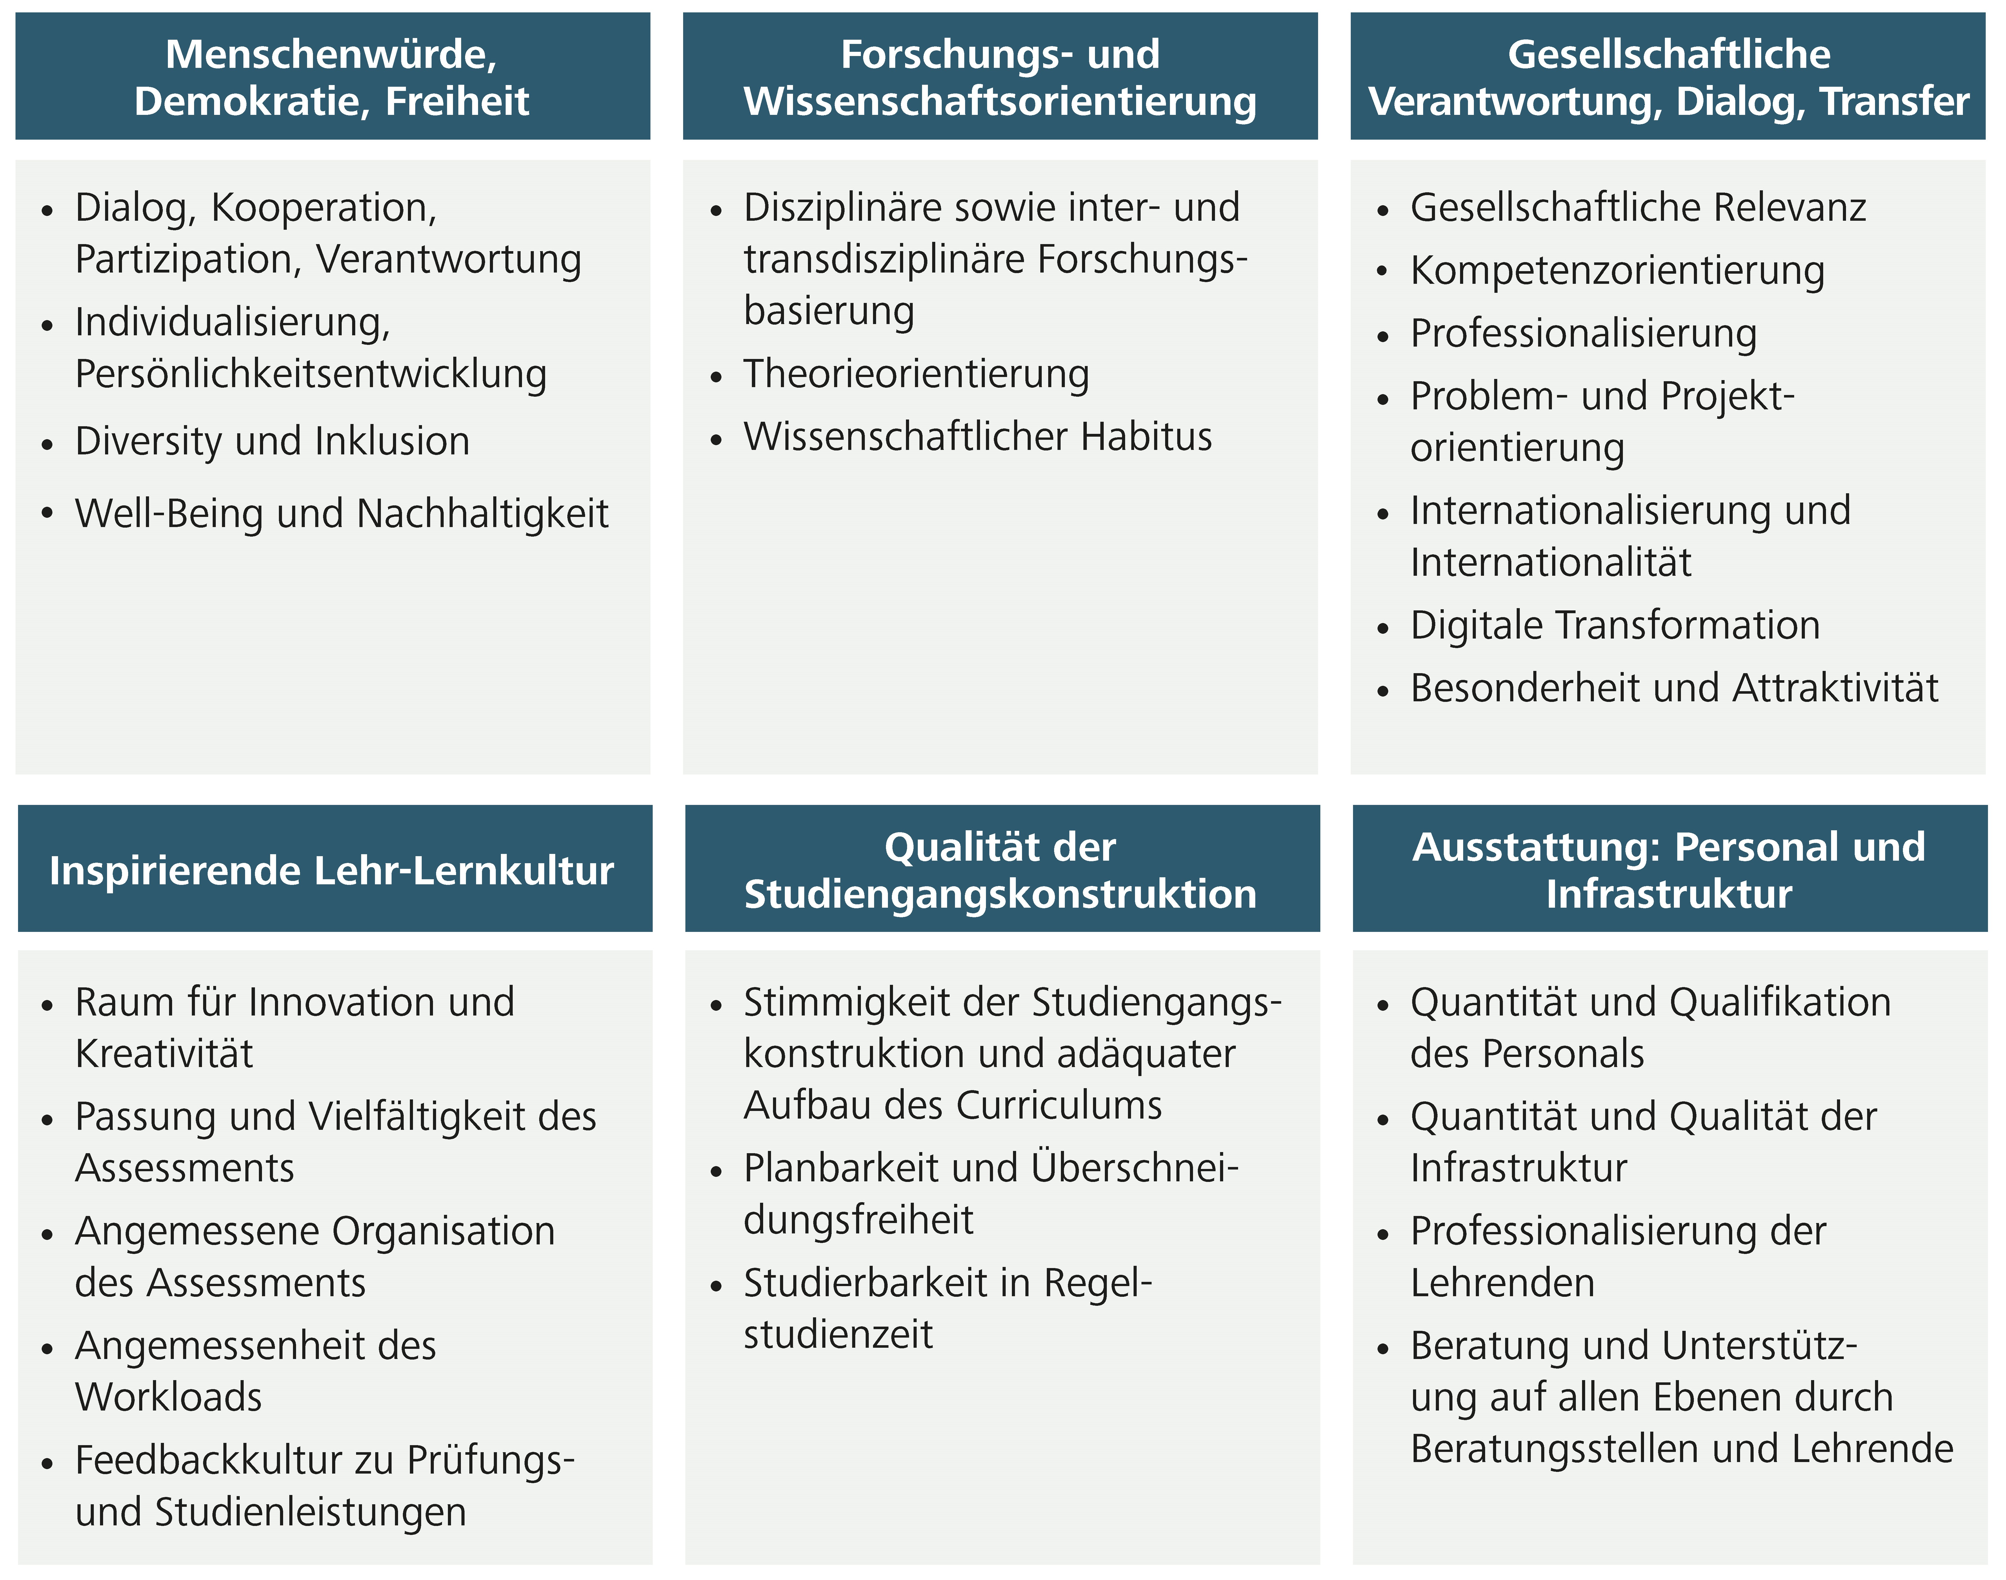
Vom Leitbild Studium und Lehre sowie den Qualitätszielen Studium und Lehre sind die folgenden Qualitätskriterien Studium und Lehre abgeleitet.
- Es ist innovativ konzipiert.
- Es hat das Potential, das Lehren und Lernen an der Universität zu Köln zu transformieren.
- Es handelt sich um einen Vorschlag, der für das Lehren und Lernen a) in der Fakultät, b) in der Universität und c) über die Universität hinaus beispielhaft ist.
- Es zeichnet sich durch eine besonders ausgeprägte Lernendenzentrierung und -orientierung aus.
- Es fördert die Digitale Bildung (im Sinne des Konzepts der Universität zu Köln).

Die folgenden Fragen können bei der Präsentation des Vorschlags als Orientierung dienen:
- Wo ist das Lehr-Lernangebot oder -projekt angesiedelt (Fakultät, zentrale Einrichtung) und an wen richtet es sich?
- Fand/findet das Angebot oder Projekt digital, hybrid oder vor Ort in der Universität statt?
- Wie war/ist das Lehr-Lernangebot oder -projekt thematisch konzipiert und wie war es aufgebaut?
- Welche Lern- und Bildungsziele oder sonstigen Ziele wurden/werden mit dem Lehr-Lernangebot oder -projekt verfolgt? (z. B. persönliche Weiterentwicklung, Schließen von Wissenslücken/Lücken im Lehrangebot, verbesserte Klausurergebnisse, verbessertes Lernverhalten, universitäre/berufliche Kontakte, besonderer Praxis-/Berufsbezug, etc.)
- Welche Kompetenzen sollen/sollten die Lernenden durch ihre Teilnahme am Lehr-Lernangebot oder -projekt erwerben?
- Wie trägt das Lehr-Lernangebot oder -projekt zur Förderung der digitalen Bildung der Teilnehmenden bei?
- Welche didaktischen Ansätze und Methoden wurden/werden eingesetzt bzw. welches Lehr-Lernkonzept wurde/wird umgesetzt? (z. B. forschungsorientiertes bzw. forschungsbasiertes Lernen, selbstständiges Arbeiten, Gruppenarbeit, Förderung von aktivem Lernen, Micro-Learning, Blended-Learning, Flipped Classroom, projekt- oder problembasiertes Lernen etc.)
- Welche Tools wurden/werden zur Förderung und Unterstützung des Lehr-Lernprozesses eingesetzt?
- In welchem Maße zeichnet sich das Lehr-Lernangebot oder -projekt durch eine gesellschaftliche (aktuelle) Relevanz aus? (z. B. Einschätzung der Außenwirkung, Passung mit aktuell relevanten Themen, Adressierung und Beantwortung akuter gesellschaftlicher Fragen)
- Inwieweit war die inhaltliche und methodische Gestaltung bzw. Handlungsweise am Bedarf der Lernenden orientiert? (Zielsetzung und -erreichung, Kompetenzorientierung, Praxis- und Forschungsbezug, Interdisziplinarität)
- In welchem Maße und wie wurde/wird auf diversitätsspezifische, inklusive und/oder barrierefreie Zugänge zum Lernen geachtet?
- In welchem Umfang gab es besondere/kontinuierliche/systematische Rückmeldungen durch Lernende? (z. B. Evaluierungen, persönliche Ansprache, schriftliche Rückmeldungen)
- Worin bestehen das Innovationspotential und der Vorbildcharakter des Lehr-Lernangebots oder -projekts?
- Was sind Alleinstellungsmerkmale des Lehr-Lernangebots oder -projekts gegenüber ähnlichen Angeboten?
- In welchem Maß ist das Lehr-Lernangebot oder -projekt nachhaltig: In welchem Maße kann es auf andere Bereiche im Hochschulkontext übertragen oder angewendet werden? Kann das Lehr-Lernangebote oder -projekt weiterentwickelt sowie wiederholt und dadurch verstetigt angeboten werden?
- Wie beurteilen Sie die persönliche Leistung der nominierten Person(en) und dessen/deren Beitrag zum Erfolg des Lehr-Lernangebots oder -projekts?

